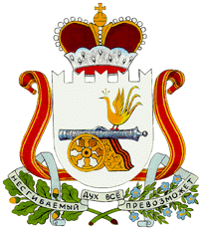

АДМИНИСТРАЦИЯ
ЗАБОРЬЕВСКОГО СЕЛЬСКОГО ПОСЕЛЕНИЯ
ДЕМИДОВСКОГО РАЙОНА СМОЛЕНСКОЙ ОБЛАСТИ

РАСПОРЯЖЕНИЕ

от 26.11.2018 года № 31-р

О мерах по обеспечению безопасности населения на водоемах в зимний период 2018-2019 года на территории Заборьевского сельского поселения Демидовского района Смоленской области

В связи с наступлением зимнего периода, в целях обеспечения безопасности отдыха населения на водоемах в период ледостава, предупреждения и сокращения количества несчастных случаев на водоемах на территории Заборьевского сельского поселения Демидовского района Смоленской области, в соответствии с Правилами охраны жизни людей на воде в Смоленской области, утвержденных Постановлением Администрации Смоленской области от 31.08.2006 года № 322:
1) Установить специальные знаки о запрещении перехода по льду в местах специально не установленных для перехода где возможен переход по льду водоемов людей и автотранспорта.
2) Организовать в МБОУ Заборьевская средняя школа проведение уроков безопасности по теме: «Правила безопасности на льду».
3) Провести разъяснительную работу среди любителей подледного лова рыбы, населения, проживающего вблизи водоемов по правилам безопасности на льду.
4) Информировать население о складывающейся ледовой обстановке на водоемах, мерах безопасности на льду.

Глава муниципального образования
Заборьевского сельского поселения
Демидовского района Смоленской области: Е.В. Хотченкова

